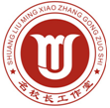

名校长工作室简报

名校长毛凤鸣工作室学习活动简报【2018】第 6 期

**目 录**

**研·行**

科研导航 让学校管理迈向纵深——成都市双流区名校长毛凤鸣工作室课题开题活动

**研·思**

1.《小学学校管理的评价研究》实施方案

2.《小学学校管理的评价研究》开题报告

编辑部：双流区名校长毛凤鸣工作室

主编：毛凤鸣

指导：谢祖福 赵剑云 高永琼

编委：傅兵、闫瑾、周嘉陵、刘小平、肖琦、张云浩、陈锋、谢萍莉、王双亭、黄荷、应秀英、赵兴蓉、温文勤、林琳

责任编辑：林琳

**研·行**

科研导航 让学校管理迈向纵深

**——成都市双流区名校长毛凤鸣工作室课题开题活动**

2018年10月11日上午，成都市双流区名校长毛凤鸣工作室在双流区实验小学召开《小学学校管理的评价研究》课题开题会。活动有幸邀请到成都市教科院改革与发展研究所副所长刘旭，双流区研培中心理论室主任易恩，四川省特级教师、双流区实验小学东区校长周晓玲前来参加。双流区名校长工作室导师、区实验小学校长毛凤鸣及其工作室全体学员全程参与了本次活动。

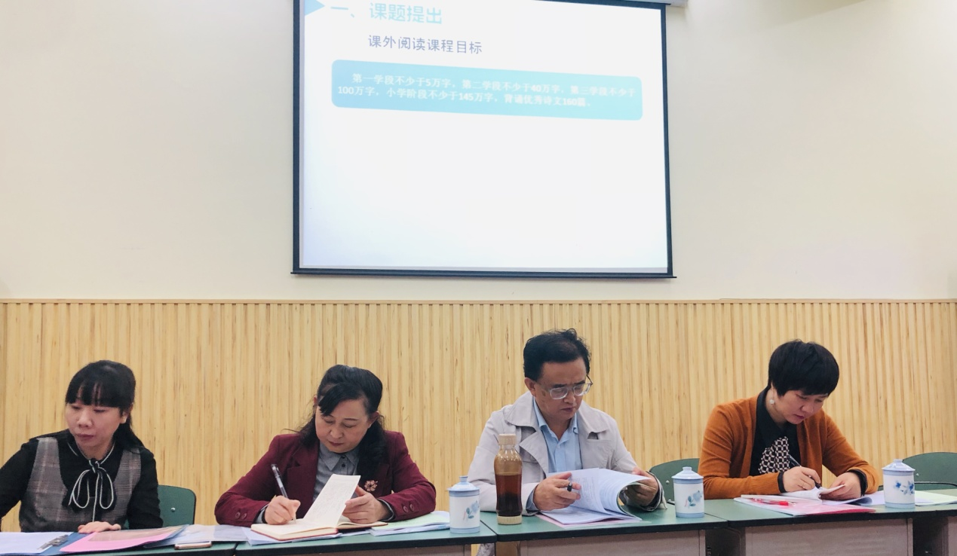

在工作室学员闫瑾主持下，首先，易恩主任宣读课题立项书，她指出课题立项来之不易，前期经过课题资料初审、外聘专家评审、现场答辩三个环节才最终产生。接着，工作室学员应秀英代表工作室作课题《小学学校管理的评价研究》的开题报告。她从课题的提出、国内外研究现状、课题界定、课题研究目的与内容、研究方法、研究思路及研究措施、研究步骤及预期效果、研究保障八个方面对课题做了详尽陈述。

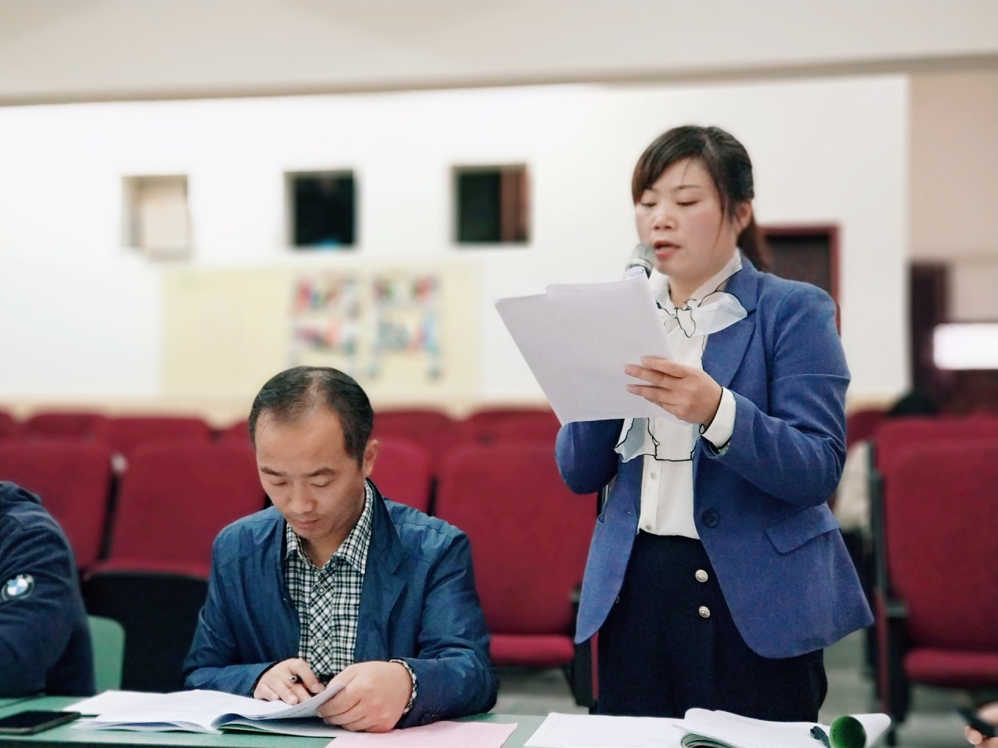

在专家指导环节，学员应秀英代表课题组针对课题困惑向与会专家请教，刘所长倾听之下特别强调指出，在做这个课题之前，我们大家要停下来，先做好管理评价的界定工作，希望课题组全体成员能进一步解读 “学校管理评价”内涵指向，课题要聚焦工作室学员所在学校管理上存在的实际问题，把握现状，发动全体学员和各自学校团队教师来共同研究。

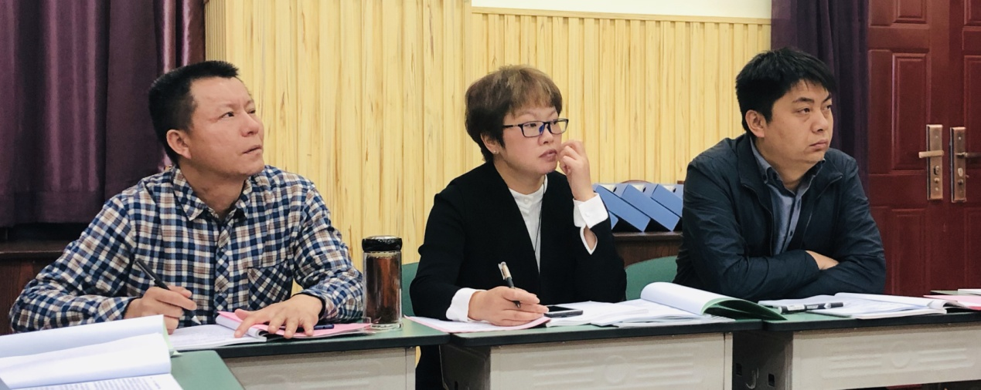

刘所长指导的同时，毛凤鸣校长就课题产生的背景和选题的价值向与会专家们作了补充陈述和交流。毛校长启迪学员们要把管理因素从顶层到落地一体化，要学会聚焦学校管理的六个方面去丰富内涵和外延，最终通过评价促进成员学校内部管理水平提升、促进成员学校的内涵发展，构建校长培训课程体系。

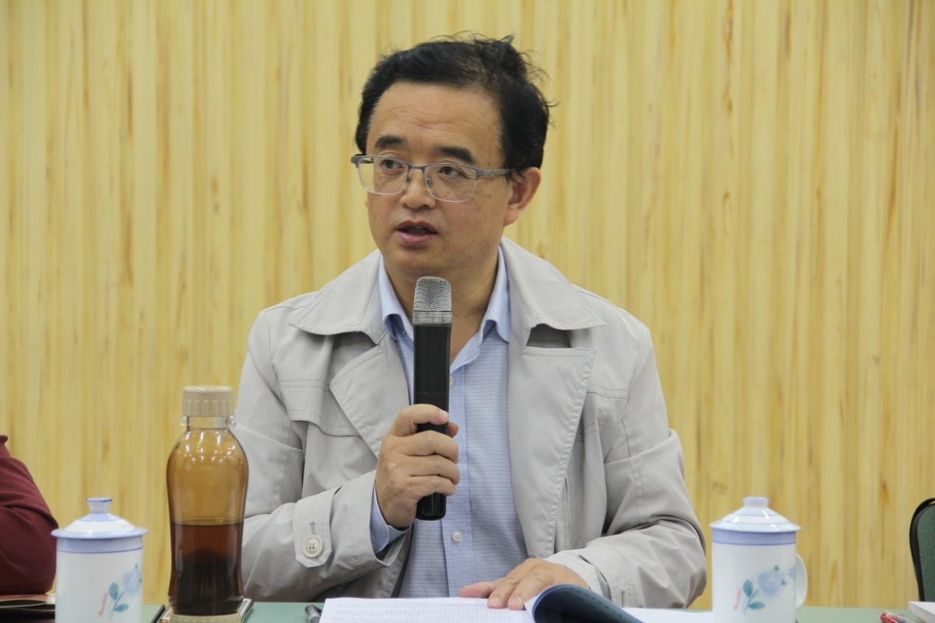

作为区实验小学走出的教育专家，周晓玲校长结合自身成长历程与大家共勉：作为教育管理者，科研之路必须要走，大家要珍惜机会，这是一种成长，更是一种历练。

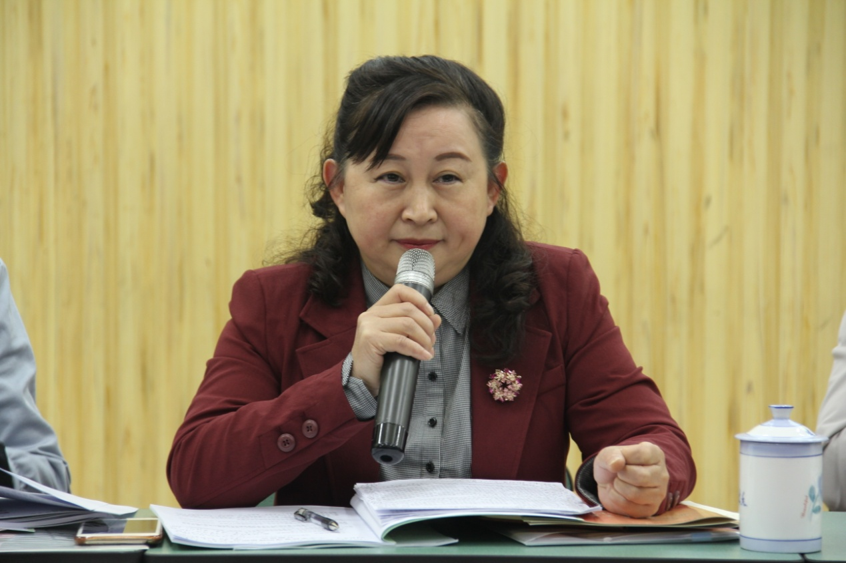

最后，易恩主任在课题指导中，首先分享了开题感受：一、工作室课题是基于需求，始于问题研究；二、前期工作扎实，各项准备充分。接着，易恩主任针对课题的开展提出了以下建议：一、把握研究重心，继续紧扣学校管理的三个标准，梳理出工作室各成员学校的管理现状，让问题更下位清晰；二、梳理细化，做到对标自查、对标研判、对标整改；三、在后续工作推进中牢固树立成果意识。最后，易恩主任鼓励大家用研究的视野和眼光去推进学校常态管理工作，进一步明确方向科学行进，进一步以问题导向论证推进。

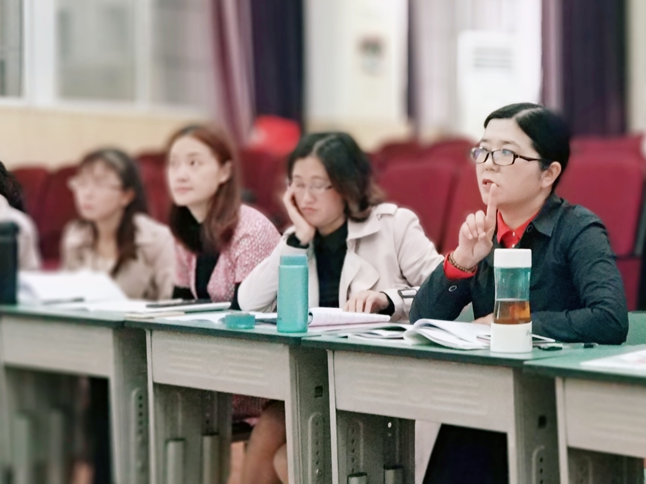

凡事预则立。科研导航，我们会静心沉潜，让身心居于教育的中央，透过教育的视角去思考和感悟教育管理，并在基于学生发展需要的背景下展开学校管理的积极实践，努力做一个有睿智情怀的教育人。

窗外，丹桂飘香，杏叶飞舞，逐梦路上平添几多诗意。

心中，蓄势待发，守望幸福，助生命成长我辈共担当。

小学学校管理的评价研究

实施方案

成都市双流区名校长毛凤鸣工作室

一、课题的提出

**（一）基于学校管理评价不足的现状**

1.对学校管理评价的研究不够

有专家指出，当前我国中小学管理评价工作普遍存在专业研究不深入、政策把握不到位、不了解办学实际等不足，存在以出文件、开会议、搞检查、看材料等行政手段，替代从学校内部管理细节入手进行督导评价的现象。

2.已有研究成果还需进一步转化

人民教育出版社出版发行的《中小学校管理评价》（袁贵仁主编）一书，针对中小学教育评价的现状，从学校治理结构、学生管理、课程教学管理、教师管理、教育资源管理和安全管理等六个方面，着力回答了中小学教育评价中“评什么”“怎么评”的关键问题。

书中构建了一套体现科学性、专业性、政策性的教育评价体系，对加强学校管理工作，为各级政府管好教育、社会第三方评价教育提供参照。

本书专业性、政策性强，对工作室的研究提供了大方向的指导，但工作室的研究也可以补充更具体的评价指标。

**（二）基于对工作室原有研究成果的深化研究需求**

过去三年中，成都市双流区名校长毛凤鸣工作室以《现代学校管理的策略研究》为题，着重研究四个方面的策略，即：1.“规划学校发展”的策略研究；2.“深化课程改革”的策略研究；3.“变革学科课堂”的策略研究；4. “引领教师成长”的策略研究，各学员所在学校在此基础上形成了学校五年发展规划、课程体系、学科课堂教学主张等物化成果。通过研究，成长了一批校长、副校长，并于2017年11月顺利结题。

随着老学员的结业和新学员的加入，在新的研修学习中，工作室将引领新学员继续以课程建设为切入点，深入研究学校课程建设的顶层设计和实施路径，形成校长、副校长及后备干部培训课程，促进学校课程改革。

在研修过程中，导师和学员认识到：评价一所学校的课程建设做得好不好，都是很主观地评价，并没有客观、科学的评价指标。因此，工作室不仅要深入学校管理的策略，还要研究评价。

**（三）基于工作室成员所在学校教育改革的需要**

在对第一批学员的培养中，工作室旨在通过研修活动，培养校长、副校长、后备干部的同时，促进各个学校课改建设和内涵发展。因此，前三年的研修中，工作室培养了一批校长和副校长，成就了一批地方学校。其中，导师毛凤鸣和学员傅兵、闫瑾所在的双流实小成为成都市教育国际化窗口学校、成都市第一批未来学校；学员夏雪梅、杨东宇所在的双华小学成为成都市新优质学校，双流区教育国际化窗口学校；其他各个学校也不同程度地得到发展。

第二批学员共有13名，来自9所不同的小学。工作室将继续以培养学员的方式，成就一批学校。具体路径就是研究学校课程建设的顶层设计和保障机制，并形成一套评价指标，促使学校反思这些方面存在的不足，深入推进课程改革。

二、国内外研究现状

**（一）日本对“学校管理的评价”的经验**

1985年第三期《外国教育研究》发表的《日本学校管理的评价》一文中，介绍了日本文部省于1951年发表了《初中与高中学校评价的标准和指导》，并采用日本广岛大学教育系岸本性次郎对“学校管理的评价”的观点，将“学校管理的评价”定义为“是用于判断学校管理活动在何种程度上是否发挥其机能、达到其目的，并通过它来研究应该改善的领域和方策，起到改善管理的作用。”指出学校管理评价的目的有指导、学习、管理、研究。从文中可以了解到日本学校管理评价自1933年以来每十年修改一次评价标准。在1951年的标准中将学校管理评价分为三大领域，一是教育活动的经营管理，二是学校内部组织的经营管理，三是对外关系的经营管理。1965年东京都教育委员会制定的小学评价标准从教育目标、教育课程、生活指导与健康安全、教职员、学校事务、设施设备、地区社会等方面对学校进行评价。[1]本文虽然离现在有30多年了，但是对我们对“学校管理的评价”的认识有一定的指导意义。

1990年12月的《中小学管理》发表的《日本的学校管理评价——学校管理诊断术介绍》一文中着重介绍了时任日本国立教育研究所教育管理研究部长牧昌见所研究的“学校管理诊断卡”。诊断卡将学校的组织管理分为四个领域，即目的和目标、组织管理、人事关系、气氛和风气，设40个诊断项目。[2]“学校管理诊断卡”中的评价指标能够给我们的评价指标一些启发，但是由于其更多是通过对校长、副校长、主任、教职员工的“反应（评价）”来诊断，所以主观性太大。

2006年3月27日，日本文部科学省颁布了以“促进学校自律、持续的改善与发展”为基本理念的《义务教育学校评价指导方针》。方针由前言、学校评价目的、学校评价方法、学校评价项目与指标举例和附录五个方部分组成。其中关于学校评价的项目与指标中，共有十项一级评价指标，包括“教育课程与学习指导”“学生指导”“升学（就业）指导”“安全管理”“保健管理”“特别支援教育”“组织运营”“研修”“与家长、社区居民的合作”“设施、设备”。[3]

综上，日本对学校管理的评价从上世纪30年代开始研究，对学校各方面的管理工作进行评价，促进学校持续发展。

**（二）欧美发达国家学校管理评价经验**

欧美国际中小学校评价标准与指标体系呈现出“聚焦学生发展”这一共同的价值诉求，体现了学校评价普遍关注“人本”“公平”“质量”和“合作”等特征。具体表现在五个方面：重视基本需要，提供发展保障；聚焦核心素养，奠定发展基础；注重精神引领，培养积极情感；尊重多元需求，促进全体进步；整合教育力量，协同推进发展。国际中小学校评价提出了“学会学习”“学生幸福感”“学校作为地方性学习中心”等新元素。[4]

美国从19世纪末教育评价萌芽开始，经历教育测验和目标评价时期、学校效能运动与学校改进运动时期，发展至现在的多种学校评价齐头并进的状态，特别是学校评价指标不但取得了丰富的经验，更在推动美国学校改进与提高基础教育质量上产生了重大作用。研究发现，美国的学校评价项目之所以能够促进学校发展，是因为他们的指标使评价内容有章可循：指标涵盖内容越全面，指标表述越具体，指标操作性越强，评价作用越能被发挥出来。评价指标的形式可以多样，可以一套通用的标准外加详细的评分指南，也可以一套通用的标准配上每个标准之下的四个水平，当然也可以使用多套标准来满足不同水平学校的需求。[5]

可见欧美等国对学校的评价不仅关注管理本身，也关注到学生的发展。且评价指标更加细致、评价方法更加多元。

**（三）我国已有研究成果**

人民教育出版社出版发行的《中小学校管理评价》（袁贵仁主编）一书，针对中小学教育评价的现状，从学校治理结构、学生管理、课程教学管理、教师管理、教育资源管理和安全管理等六个方面，着力回答了中小学教育评价中“评什么”“怎么评”的关键问题，旨在构建一套体现科学性、专业性、政策性的教育评价体系，加强学校管理工作，为各级政府管好教育、社会第三方评价教育提供参照。

本书对工作室的研究提供了大方向的指导，工作室的研究也可以补充更具体的评价指标。如书中认为课堂教学改革可以从教师教学方式转变、学生学习方式转变、课堂文化构建三个方面展开。其中，教师教学方式转变之一是由重教师教转向重学生学。书中指出：改革前，课堂教学普遍存在“讲过就是学过，讲会就是学会”，教师“以讲代教，以练补教”，学生“以听代学，以练补学”的现象。改革后的课堂教学，要求教师把指导学生学会学习作为衡量教学效果的关键，实施多学少教、以学定教、先学后教、以学论教的策略；注重学思结合，倡导启发式、探究式、讨论式、参与式教学，培养学生兴趣爱好，提高学生学习积极性；要求引导学生质疑、调查、探究，促进学生主动地、富有个性地学习。

但是，如何结合学校文化、办学理念，实施国家课程的校本化，在课堂中体现学校教学主张等，书中并未提到。

因此，工作室研究具体的评价指标，形成相关的评价量表、问卷等，可以使评价更具操作性。

此外，《国家中长期教育改革和发展规划纲要(2010-2020年)》等纲领性文件也给我们的研究提供方向和思路。

三、课题界定

**（一）小学**

由于本工作室导师、学员由区内9所小学的校长、副校长、中层干部组成，因此本课题的研究主要是在双流实小、双流实小（东区）、双流区双华小学、双流区迎春小学、双流区棠湖小学、双流区棠湖小学（南区）、双流区金桥小学、双流区龙池小学、双流区红石小学等九所小学内开展。

**（二）学校管理**

在本课题研究中，“学校管理”指学校内部管理，即学校管理者按照章程或制度，通过一定的机构采用定期或不定期的手段和措施，带领和引导师生员工，充分利用校内外的资源和条件，整体优化学校教育工作，有效实现学校工作目标的组织活动。

在两年的研究中，工作室侧重研究课程建设及其保障机制（学校制度建设、课堂建设、教师队伍建设等）的评价研究。

**（三）评价**

“评价”在词典中的解释有：议论价格；衡量评定人或事物的价值。

教育评价具有鉴定功能、导向功能、激励功能、诊断功能、调节功能、监督功能、管理功能、教育功能。

在本课题的研究中，指研究评价的理念、原则、内容、方式、程序等，对学校课程管理、课堂管理、教师专业发展管理等方面进行自我诊断，从而对学校管理进行导向。

《小学学校管理的评价研究》就是在实践中研究工作室成员所在的学校（小学）在章程建设、课程建设、课堂建设、队伍建设等方面的具体策略，形成相应的评价指标和量表，对学校管理的工作进行评价，促进学校深入开展课程改革。

四、课题研究目标与内容

**（一）研究目标**

1.通过课题研究，提升工作室学员的研究能力和管理水平。

2.通过课题研究，以学员学校为案例，深化前期研究成果，形成小学学校管理评价的理念、原则、内容、方式方法、程序、效果运用等相应的成果。

3.通过课题研究，运用评价结果，促使工作室学员所在学校在章程建设、课程建设、课堂建设、教师队伍建设等方面进行反思、实践，促进学员所在学校的内涵发展。

4.通过课题研究，形成校长培训课程。

**（二）研究内容**

1.小学学校管理的评价理念和原则。

主要解决：（1）对小学学校管理进行评价的价值何在？（2）评价要实现什么功能？（3）评价应该在哪些原则的指导下进行？

2.小学学校管理的评价内容和评价方式。

主要解决：（1）评价什么？即评价小学学校管理中的哪些具体内容？（2）怎么评价？

3.小学学校管理的评价流程（程序）。

主要解决：（1）评价主体是谁？（2）评价工具如何运用？（3）评价程序是怎样的？

4.小学校学校管理的评价结果运用策略。

主要研究：（1）评价结果的效度和信度。（2）对评价对象的发展性作用等。

五、研究方法

本课题主要采用文献研究法、调查研究法、行动研究法、案例研究法、经验总结法等五种研究方法。

**（一）文献研究法**

认真学习与本课题研究相关的政策、文件、国内外相关研究的资料和书籍，为课题研究服务。

**（二）调查研究法**

在投放评价指标的过程中开展调查研究，以评价学校管理工作是否科学等。

**（三）行动研究法**

具体开展研究行动，在实践中研究、反思、总结，并将研究成果应用到学校管理中。

**（四）案例研究法**

以工作室成员所在学校为案例，开展相应的研究，并投放相应的评价量表等，具体研究课程建设、课堂建设、教师队伍建设等方面的学校管理策略，研究评价指标的科学性等。

**（五）经验总结法**

对研究过程中的具体情况进行归纳与分析，使之系统化、理论化，上升为经验和具体的标准、量表等，进行推广。

六、研究思路及研究措施

**（一）研究思路**

在先进的教育思想引领下，在工作室成员所在学校内从学校制度建设、课程建设、课堂建设、教师队伍建设等学校管理的具体内容开展研究活动，着力构建起相应的制度体系、课程体系、教师专业发展课程等，并形成相应的评价体系，以评价促进成员学校的学校管理水平提升、促进成员学校的内涵发展，构建校长培训课程体系。

**（二）研究措施**

1.开展专题学习活动，提升理论水平

（1）开展自主学习活动

根据工作室每学期研修内容和课题研究需要，课题组向学员推荐与学校管理、学校管理评价相关的理论学习材料，积极关注最新研究动态与成果。学员自主学习相关资料、书籍等，并撰写学习心得。

（2）开展专题交流活动

在学员自主学习的基础上，开展定时定主题定主讲人的专题学习。梳理研究中的主要问题，确定研究思路，寻求研究、解决问题的途径和方法。

（3）开展“请进来，走出去”培训活动

①工作室将结合研修主题，邀请专家指导学员。

②积极组织学员参加各级各类培训活动。

2.开展主题式研讨活动，有序推进课题研究

结合工作室学习活动规划，将在五个学期的研究中开展主题式序列研究：第一学期研讨主题为“学校章程建设”；第二学期研讨主题为“学校育人目标”；第三学期研讨主题为“学校课程目标”；第四学期为“学校课堂教学主张”；第五学期为“教师专业发展课程建设”。

工作室将围绕这五个研讨主题，研究对这五个方面进行评价的原则、内容、方式、流程、结果运用等。

3.分解研究任务，明确人员分工

本课题研究内容有四项，因此，在研究中，做好分工，做到人人都是研究者，为课题研究助力。

4.以成员所在学校为研究案例，积极开展案例研究

课题参研人员均是各个学校的校级管理者和中层干部，在此项研究过程中，成员所在学校都将作为研究的案例。

学员按照工作室每学期研修主题，结合理论学习和导师指导，形成课程建设关键环节和保障机制的评价理念、评价内容、评价方式、评价流程、评价结果运用策略等，使评价成为学校自我诊断的依据和工具。

5.边研发边修正，科学构建评价体系。

围绕相关的主题，首先进行评价体系框架搭建和设计，再投放给教师、学生、家长、社区等相关人员，收集反馈信息，研发团队根据反馈进行二次修改，再次投放使用。在反复设计、运用、修改的过程，不断完善评价指标、评价方式等，使评价体系更加科学、有效。

6.开展现场诊断活动，促进学校发展

基于每学期的研究主题，借助研究出的评价成果，对学员所在学校进行现场诊断。

7.定期梳理研究成果

在五学期的阶段研究中，课题组成员及时记录，及时反思、总结，做好成果的梳理和提炼。

七、研究步骤及预期成果

本课题研究时间为2018年3月—2020年3月。

**（一）准备阶段（2018年3月—2018年9月）**

1.制定课题研究方案，收集资料，学习有关理论。

2.课题申报并开题。

3.研究“学校育人目标”“学校课程目标”的评价原则、内容、方法、程序及结果运用策略。

预期成果：

1.《小学学校管理的评价研究》实施方案。

2.《小学学校管理的评价研究》开题报告。

3.形成学校育人目标的总目标和分年段目标。

4.形成学校课程目标。

5.形成学校育人目标的评价原则、内容、方式、流程、结果运用策略等。

6.形成学校课程目标的评价原则、内容、方式、流程、结果运用策略等。

**（二）实施阶段（2018年9月—2019年10月）**

1.开展理论学习，掌握研究前沿信息。

2.研究“学校课堂教学主张”“学校教师队伍建设”的评价原则、内容、方法、程序及结果运用策略。

预期成果：

1.《小学学校管理的评价研究》理论学习资料集。

2.形成“学校课堂教学主张” 的评价原则、内容、方式、流程、结果运用策略等。

3.“学校教师队伍建设” 的评价原则、内容、方式、流程、结果运用策略等。

4.《小学学校管理的评价研究》阶段研究报告。

**（三） 总结阶段（2019年10月—2020年3月）**

1.全面收集资料，做好成果梳理，做好结题准备。

2.在区域内推广课题研究成果。

预期成果：

1.《小学学校管理的评价研究》结题报告。

2. 形成科学、规范的、可推广应用的学校管理评价标准。

3.形成校长培训课程。

八、研究保障

**（一）   制度保障**

规范的管理制度是做好课题研究的基本保障。课题组将以《科研课题管理制度》为基本保障，规范课题研究，加强对研究过程的管理，提高研究质量。

**（二）组织保障**

1.成立课题指导小组

聘请成都市教育科学研究院刘旭副所长担任课题研究首席顾问，全程指导工作室开展研究活动。

2. 成立课题研究小组

组长：毛凤鸣

组员：

|  |  |  |  |
| --- | --- | --- | --- |
| 姓   名 | 性别 | 工作单位 | 职称（职务） |
| 应秀英 | 女 | 双流区金桥小学 | 中小学一级教师（校长） |
| 赵兴蓉 | 女 | 双流区龙池小学 | 中小学一级教师（校长） |
| 闫瑾 | 女 | 双流区实验小学 | 中小学一级教师（教导主任） |
| 刘小平 | 男 | 双流区实验小学 | 中小学一级教师（副校长） |
| 林琳 | 女 | 双流区实验小学 | 中小学一级教师（办公室主任） |
| 王双亭 | 男 | 双流区红石小学 | 中小学一级教师（副校长） |
| 黄荷 | 女 | 双流区棠湖小学（南区） | 中小学一级教师（副校长） |
| 肖琦 | 男 | 双流区双华小学 | 中小学一级教师（副校长） |
| 张云浩 | 男 | 双流区双华小学 | 中小学一级教师（德育主任） |
| 谢萍莉 | 女 | 双流区迎春小学 | 中小学一级教师（副校长） |
| 周嘉陵 | 男 | 双流区实验小学（东区） | 中小学一级教师（副校长） |
| 陈锋 | 男 | 双流区西航港小学 | 中小学一级教师（副校长） |
| 温文勤 | 男 | 双流区棠湖小学 | 中小学一级教师（副校长） |

**（三）经费保障**

成都市双流区名校长毛凤鸣工作室承担必要的经费支持，确保课题的有效开展。

小学学校管理的评价研究

开题报告

成都市双流区名校长毛凤鸣工作室

一、课题的提出

**（一）基于学校管理评价不足的现状**

1.对学校管理评价的研究不够

有专家指出，当前我国中小学管理评价工作普遍存在专业研究不深入、政策把握不到位、不了解办学实际等不足，存在以出文件、开会议、搞检查、看材料等行政手段，替代从学校内部管理细节入手进行督导评价的现象。

2.已有研究成果还需进一步转化

人民教育出版社出版发行的《中小学校管理评价》（袁贵仁主编）一书，针对中小学教育评价的现状，从学校治理结构、学生管理、课程教学管理、教师管理、教育资源管理和安全管理等六个方面，着力回答了中小学教育评价中“评什么”“怎么评”的关键问题。

书中构建了一套体现科学性、专业性、政策性的教育评价体系，对加强学校管理工作，为各级政府管好教育、社会第三方评价教育提供参照。

本书专业性、政策性强，对工作室的研究提供了大方向的指导，但工作室的研究也可以补充更具体的评价指标。

**（二）基于对工作室原有研究成果的深化研究需求**

过去三年中，成都市双流区名校长毛凤鸣工作室以《现代学校管理的策略研究》为题，着重研究四个方面的策略，即：1.“规划学校发展”的策略研究；2.“深化课程改革”的策略研究；3.“变革学科课堂”的策略研究；4. “引领教师成长”的策略研究，各学员所在学校在此基础上形成了学校五年发展规划、课程体系、学科课堂教学主张等物化成果。通过研究，成长了一批校长、副校长，并于2017年11月顺利结题。

随着老学员的结业和新学员的加入，在新的研修学习中，工作室将引领新学员继续以课程建设为切入点，深入研究学校课程建设的顶层设计和实施路径，形成校长、副校长及后备干部培训课程，促进学校课程改革。

在研修过程中，导师和学员认识到：评价一所学校的课程建设做得好不好，都是很主观地评价，并没有客观、科学的评价指标。因此，工作室不仅要深入学校管理的策略，还要研究评价。

**（三）基于工作室成员所在学校教育改革的需要**

在对第一批学员的培养中，工作室旨在通过研修活动，培养校长、副校长、后备干部的同时，促进各个学校课改建设和内涵发展。因此，前三年的研修中，工作室培养了一批校长和副校长，成就了一批地方学校。其中，导师毛凤鸣和学员傅兵、闫瑾所在的双流实小成为成都市教育国际化窗口学校、成都市第一批未来学校；学员夏雪梅、杨东宇所在的双华小学成为成都市新优质学校，双流区教育国际化窗口学校；其他各个学校也不同程度地得到发展。

第二批学员共有13名，来自9所不同的小学。工作室将继续以培养学员的方式，成就一批学校。具体路径就是研究学校课程建设的顶层设计和保障机制，并形成一套评价指标，促使学校反思这些方面存在的不足，深入推进课程改革。

二、国内外研究现状

**（一）日本对“学校管理的评价”的经验**

1985年第三期《外国教育研究》发表的《日本学校管理的评价》一文中，介绍了日本文部省于1951年发表了《初中与高中学校评价的标准和指导》，并采用日本广岛大学教育系岸本性次郎对“学校管理的评价”的观点，将“学校管理的评价”定义为“是用于判断学校管理活动在何种程度上是否发挥其机能、达到其目的，并通过它来研究应该改善的领域和方策，起到改善管理的作用。”指出学校管理评价的目的有指导、学习、管理、研究。从文中可以了解到日本学校管理评价自1933年以来每十年修改一次评价标准。在1951年的标准中将学校管理评价分为三大领域，一是教育活动的经营管理，二是学校内部组织的经营管理，三是对外关系的经营管理。1965年东京都教育委员会制定的小学评价标准从教育目标、教育课程、生活指导与健康安全、教职员、学校事务、设施设备、地区社会等方面对学校进行评价。[6]本文虽然离现在有30多年了，但是对我们对“学校管理的评价”的认识有一定的指导意义。

1990年12月的《中小学管理》发表的《日本的学校管理评价——学校管理诊断术介绍》一文中着重介绍了时任日本国立教育研究所教育管理研究部长牧昌见所研究的“学校管理诊断卡”。诊断卡将学校的组织管理分为四个领域，即目的和目标、组织管理、人事关系、气氛和风气，设40个诊断项目。[7]“学校管理诊断卡”中的评价指标能够给我们的评价指标一些启发，但是由于其更多是通过对校长、副校长、主任、教职员工的“反应（评价）”来诊断，所以主观性太大。

2006年3月27日，日本文部科学省颁布了以“促进学校自律、持续的改善与发展”为基本理念的《义务教育学校评价指导方针》。方针由前言、学校评价目的、学校评价方法、学校评价项目与指标举例和附录五个方部分组成。其中关于学校评价的项目与指标中，共有十项一级评价指标，包括“教育课程与学习指导”“学生指导”“升学（就业）指导”“安全管理”“保健管理”“特别支援教育”“组织运营”“研修”“与家长、社区居民的合作”“设施、设备”。[8]

综上，日本对学校管理的评价从上世纪30年代开始研究，对学校各方面的管理工作进行评价，促进学校持续发展。

**（二）欧美发达国家学校管理评价经验**

欧美国际中小学校评价标准与指标体系呈现出“聚焦学生发展”这一共同的价值诉求，体现了学校评价普遍关注“人本”“公平”“质量”和“合作”等特征。具体表现在五个方面：重视基本需要，提供发展保障；聚焦核心素养，奠定发展基础；注重精神引领，培养积极情感；尊重多元需求，促进全体进步；整合教育力量，协同推进发展。国际中小学校评价提出了“学会学习”“学生幸福感”“学校作为地方性学习中心”等新元素。[9]

美国从19世纪末教育评价萌芽开始，经历教育测验和目标评价时期、学校效能运动与学校改进运动时期，发展至现在的多种学校评价齐头并进的状态，特别是学校评价指标不但取得了丰富的经验，更在推动美国学校改进与提高基础教育质量上产生了重大作用。研究发现，美国的学校评价项目之所以能够促进学校发展，是因为他们的指标使评价内容有章可循：指标涵盖内容越全面，指标表述越具体，指标操作性越强，评价作用越能被发挥出来。评价指标的形式可以多样，可以一套通用的标准外加详细的评分指南，也可以一套通用的标准配上每个标准之下的四个水平，当然也可以使用多套标准来满足不同水平学校的需求。[10]

可见欧美等国对学校的评价不仅关注管理本身，也关注到学生的发展。且评价指标更加细致、评价方法更加多元。

**（三）我国已有研究成果**

人民教育出版社出版发行的《中小学校管理评价》（袁贵仁主编）一书，针对中小学教育评价的现状，从学校治理结构、学生管理、课程教学管理、教师管理、教育资源管理和安全管理等六个方面，着力回答了中小学教育评价中“评什么”“怎么评”的关键问题，旨在构建一套体现科学性、专业性、政策性的教育评价体系，加强学校管理工作，为各级政府管好教育、社会第三方评价教育提供参照。

本书对工作室的研究提供了大方向的指导，工作室的研究也可以补充更具体的评价指标。如书中认为课堂教学改革可以从教师教学方式转变、学生学习方式转变、课堂文化构建三个方面展开。其中，教师教学方式转变之一是由重教师教转向重学生学。书中指出：改革前，课堂教学普遍存在“讲过就是学过，讲会就是学会”，教师“以讲代教，以练补教”，学生“以听代学，以练补学”的现象。改革后的课堂教学，要求教师把指导学生学会学习作为衡量教学效果的关键，实施多学少教、以学定教、先学后教、以学论教的策略；注重学思结合，倡导启发式、探究式、讨论式、参与式教学，培养学生兴趣爱好，提高学生学习积极性；要求引导学生质疑、调查、探究，促进学生主动地、富有个性地学习。

但是，如何结合学校文化、办学理念，实施国家课程的校本化，在课堂中体现学校教学主张等，书中并未提到。

因此，工作室研究具体的评价指标，形成相关的评价量表、问卷等，可以使评价更具操作性。

此外，《国家中长期教育改革和发展规划纲要(2010-2020年)》等纲领性文件也给我们的研究提供方向和思路。

三、课题界定

**（一）小学**

由于本工作室导师、学员由区内9所小学的校长、副校长、中层干部组成，因此本课题的研究主要是在双流实小、双流实小（东区）、双流区双华小学、双流区迎春小学、双流区棠湖小学、双流区棠湖小学（南区）、双流区金桥小学、双流区龙池小学、双流区红石小学等九所小学内开展。

**（二）学校管理**

在本课题研究中，“学校管理”指学校内部管理，即学校管理者按照章程或制度，通过一定的机构采用定期或不定期的手段和措施，带领和引导师生员工，充分利用校内外的资源和条件，整体优化学校教育工作，有效实现学校工作目标的组织活动。

在两年的研究中，工作室侧重研究课程建设及其保障机制（学校制度建设、课堂建设、教师队伍建设等）的评价研究。

**（三）评价**

“评价”在词典中的解释有：议论价格；衡量评定人或事物的价值。

教育评价具有鉴定功能、导向功能、激励功能、诊断功能、调节功能、监督功能、管理功能、教育功能。

在本课题的研究中，指研究评价的理念、原则、内容、方式、程序等，对学校课程管理、课堂管理、教师专业发展管理等方面进行自我诊断，从而对学校内部管理进行导向。

《小学学校管理的评价研究》就是在实践中研究工作室成员所在的学校（小学）在章程建设、课程建设、课堂建设、队伍建设等方面的具体策略，形成相应的评价指标和量表，对学校内部管理进行评价，促进学校深入开展课程改革。

四、课题研究目的与内容

**（一）研究目的**

1.通过课题研究，提升工作室学员的研究能力和管理水平。

2.通过课题研究，以学员学校为案例，深化前期研究成果，形成小学学校管理评价的理念、原则、内容、方式方法、程序、效果运用等相应的成果。

3.通过课题研究，运用评价结果，促使工作室学员所在学校在章程建设、课程建设、课堂建设、教师队伍建设等方面进行反思、实践，促进学员所在学校的内涵发展。

4.通过课题研究，形成校长培训课程。

**（二）研究内容**

1.小学学校管理的评价理念和原则。

主要解决：（1）对小学学校管理进行评价的价值何在？（2）评价要实现什么功能？（3）评价应该在哪些原则的指导下进行？

2.小学学校管理的评价内容和评价方式。

主要解决：（1）评价什么？即评价小学学校管理中的哪些具体内容？（2）怎么评价？

3.小学学校管理的评价流程（程序）。

主要解决：（1）评价主体是谁？（2）评价工具如何运用？（3）评价程序是怎样的？

4.小学校学校管理的评价结果运用策略。

主要研究：（1）评价结果的效度和信度。（2）对评价对象的发展性作用等。

五、研究方法

本课题主要采用文献研究法、调查研究法、行动研究法、案例研究法、经验总结法等五种研究方法。

**（一）文献研究法**

认真学习与本课题研究相关的政策、文件、国内外相关研究的资料和书籍，为课题研究服务。

**（二）调查研究法**

在投放评价指标的过程中开展调查研究，以评价学校管理工作是否科学等。

**（三）行动研究法**

具体开展研究行动，在实践中研究、反思、总结，并将研究成果应用到学校管理中。

**（四）案例研究法**

以工作室成员所在学校为案例，开展相应的研究，并投放相应的评价量表等，具体研究课程建设、课堂建设、教师队伍建设等方面的学校管理策略，研究评价指标的科学性等。

**（五）经验总结法**

对研究过程中的具体情况进行归纳与分析，使之系统化、理论化，上升为经验和具体的标准、量表等，进行推广。

六、研究思路及研究措施

**（一）研究思路**

在先进的教育思想引领下，在工作室成员所在学校内从学校制度建设、课程建设、课堂建设、教师队伍建设等学校管理的具体内容开展研究活动，着力构建起相应的制度体系、课程体系、教师专业发展课程等，并形成相应的评价体系，以评价促进成员学校内部管理水平提升、促进成员学校的内涵发展，构建校长培训课程体系。

**（二）研究措施**

1.已开展的研究活动

（1）聚集主题，规划课程

2017年3月起，双流区名校长毛凤鸣工作室第二批学员就在毛校长的带领下，以“聚焦育人的学校管理评价”为主题，开展研修活动，并分解出六个学期的研修任务：

|  |  |
| --- | --- |
| 学期 | 研修任务 |
| 第一学期 | 学校章程、制度建设及评价研究 |
| 第二学期 | 学校育人目标建设及评价研究 |
| 第三学期 | 学校课程目标建设及评价研究 |
| 第四学期 | 国家课程校本化实施及评价研究 |
| 第五学期 | 教师队伍建设及评价研究 |
| 第六学期 | 成果总结 |

目前，工作室已按规划完成了前三学期的研修任务，正在开展第四学期的研修活动。

（2）双线并举，过程扎实

在研修活动中，工作室一手抓学校内部管理机制建设，一手抓评价，双线并举，研修过程扎实。

2017年3月至今，通过自主学习活动、专题研讨活动、现场诊断活动、自我反思活动等，各学员所在学校修改、完善学校章程，明确学校育人目标及分年段目标，确定学校课程目标；经五次修改，形成《让学校章程在学校发展中真正发挥作用评估量表》及相应的教师问卷和学生问卷，形成《学校育人目标评估量表》。

2.研究措施

在之后的研究中，工作室学员将继续以自主学习、专题研讨、现场诊断、自我反思等方式开展研究活动。

（1）开展专题学习活动，提升理论水平

①开展自主学习活动

根据工作室每学期研修内容和课题研究需要，课题组向学员推荐与学校管理、学校管理评价相关的理论学习材料，积极关注最新研究动态与成果。学员自主学习相关资料、书籍等，并撰写学习心得。

②开展专题交流活动

在学员自主学习的基础上，开展定时定主题定主讲人的专题学习。梳理研究中的主要问题，确定研究思路，寻求研究、解决问题的途径和方法。

③开展“请进来，走出去”培训活动

一方面，工作室将结合研修主题，邀请专家指导学员。另一方面，将积极组织学员参加各级各类培训活动。

（2）开展主题式研讨活动，有序推进课题研究

结合工作室学习活动规划，将在未来两年开展主题式序列研究：进一步研讨“学校章程”“学校育人目标”和“学校课程目标”的评价指标；研究“国家课程校本化实施及评价”；研究“教师专业发展课程建设及评价”。

工作室将围绕这五个研讨主题，研究对这五个方面进行评价的原则、内容、方式、流程、结果运用等。

（3）分解研究任务，明确人员分工

工作室有13名学员，在研究中，做好分工，做到人人都是研究者，为课题研究助力。

通识性研究任务：1.根据研修计划，建设学校章程，明确学校育人目标，确定学校课程目标，国家课程校本化实施，教师队伍建设等。2.参与评价指标的制定与修订。3.在现场诊断活动中，投放评价量表，并统计结果。4.运用评价反馈结果，进一步建设或完善学校章程、育人目标、课程目标、课堂教学主张、教师发展课程等。5.参与成果提炼。

个性化研究任务：

|  |  |  |
| --- | --- | --- |
| 姓名 | 单位及职务 | 研究任务 |
| 毛凤鸣 | 双流区实验小学，校长 | 规划课题研究方向，指导学员开展课题研究活动，指导课题研究成果的提炼和报告的撰写。 |
| 应秀英 | 双流区金桥小学，校长 | 具体研究学校管理的评价内容和评价方式。 |
| 赵兴蓉 | 双流区龙池小学，校长 |
| 陈锋 | 双流区西航港小学，副校长 |
| 黄荷 | 双流区棠湖小学（南区），副校长 | 具体研究学校管理的评价理念和原则。 |
| 谢萍莉 | 双流区迎春小学，副校长 |
| 王双亭 | 双流区红石小学，副校长 | 具体研究评价的结果运用策略。 |
| 周嘉陵 | 双流区实验小学（东区），副校长 |
| 肖琦 | 双流区双华小学，副校长 | 开展文献研究，推荐学习资料，落实学习活动。 |
| 张云浩 | 双流区双华小学，教导主任 |
| 闫瑾 | 双流区实验小学，教导主任 | 具体研究学校管理的评价流程。 |
| 刘小平 | 双流区实验小学，副校长 |
| 林琳 | 双流区实验小学，教科室主任 | 在导师指导下制定课题研究方案，参与课题研究活动，主要撰写课题研究报告。 |
| 温文勤 | 双流区棠湖小学，教导主任 |

（4）以成员所在学校为研究案例，积极开展案例研究

课题参研人员均是各个学校的校级管理者和中层干部，在此项研究过程中，成员所在学校都将作为研究的案例。

学员按照工作室每学期研修主题，结合理论学习和导师指导，形成课程建设关键环节和保障机制的评价理念、评价内容、评价方式、评价流程、评价结果运用策略等，使评价成为学校自我诊断的依据和工具。

（5）边研发边修正，科学构建评价体系。

围绕相关的主题，首先进行评价体系框架搭建和设计，再投放给教师、学生、家长、社区等相关人员，收集反馈信息，研发团队根据反馈进行二次修改，再次投放使用。在反复设计、运用、修改的过程，不断完善评价指标、评价方式等，使评价体系更加科学、有效。

（6）开展现场诊断活动，促进学校发展

基于每学期的研究主题，借助研究出的评价成果，对学员所在学校进行现场诊断。

（7）定期梳理研究成果

在五学期的阶段研究中，课题组成员及时记录，及时反思、总结，做好成果的梳理和提炼。

七、研究步骤及预期成果

本课题研究时间为2018年3月—2020年3月。

**（一）准备阶段（2018年3月—2018年9月）**

1.制定课题研究方案，收集资料，学习有关理论。

2.课题申报并开题。

3.研究“学校育人目标”“学校课程目标”的评价原则、内容、方法、程序及结果运用策略。

预期成果：

1.《小学学校管理的评价研究》实施方案。

2.《小学学校管理的评价研究》开题报告。

3.形成学校育人目标的总目标和分年段目标。

4.形成学校课程目标。

5.形成学校育人目标的评价原则、内容、方式、流程、结果运用策略等。

6.形成学校课程目标的评价原则、内容、方式、流程、结果运用策略等。

**（二）实施阶段（2018年9月—2019年10月）**

1.开展理论学习，掌握研究前沿信息。

2.研究“学校课堂教学主张”“学校教师队伍建设”的评价原则、内容、方法、程序及结果运用策略。

预期成果：

1.《小学学校管理的评价研究》理论学习资料集。

2.形成“学校课堂教学主张” 的评价原则、内容、方式、流程、结果运用策略等。

3.“学校教师队伍建设” 的评价原则、内容、方式、流程、结果运用策略等。

4.《小学学校管理的评价研究》阶段研究报告。

**（三） 总结阶段（2019年10月—2020年3月）**

1.全面收集资料，做好成果梳理，做好结题准备。

2.在区域内推广课题研究成果。

预期成果：

1.《小学学校管理的评价研究》结题报告。

2. 形成科学、规范的、可推广应用的学校管理评价标准。

3.形成校长培训课程。

八、研究保障

**（一）   制度保障**

规范的管理制度是做好课题研究的基本保障。课题组将以《科研课题管理制度》为基本保障，规范课题研究，加强对研究过程的管理，提高研究质量。

**（二）组织保障**

1.成立课题指导小组

聘请成都市教育科学研究院刘旭副所长担任课题研究首席顾问，全程指导工作室开展研究活动。

2. 成立课题研究小组

组长：毛凤鸣

组员：

|  |  |  |  |
| --- | --- | --- | --- |
| 姓   名 | 性别 | 工作单位 | 职称（职务） |
| 应秀英 | 女 | 双流区金桥小学 | 中小学一级教师（校长） |
| 赵兴蓉 | 女 | 双流区龙池小学 | 中小学一级教师（校长） |
| 闫瑾 | 女 | 双流区实验小学 | 中小学一级教师（教导主任） |
| 刘小平 | 男 | 双流区实验小学 | 中小学一级教师（副校长） |
| 林琳 | 女 | 双流区实验小学 | 中小学一级教师（办公室主任） |
| 王双亭 | 男 | 双流区红石小学 | 中小学一级教师（副校长） |
| 黄荷 | 女 | 双流区棠湖小学（南区） | 中小学一级教师（副校长） |
| 肖琦 | 男 | 双流区双华小学 | 中小学一级教师（副校长） |
| 张云浩 | 男 | 双流区双华小学 | 中小学一级教师（德育主任） |
| 谢萍莉 | 女 | 双流区迎春小学 | 中小学一级教师（副校长） |
| 周嘉陵 | 男 | 双流区实验小学（东区） | 中小学一级教师（副校长） |
| 陈锋 | 男 | 双流区西航港小学 | 中小学一级教师（副校长） |
| 温文勤 | 男 | 双流区棠湖小学 | 中小学一级教师（副校长） |

**（三）经费保障**

成都市双流区名校长毛凤鸣工作室承担必要的经费支持，确保课题的有效开展。

1. 刘本固.日本学校管理的评价.外国教育研究（1985.6.30）10-19
2. 耿申. 日本的学校管理评价——学校管理诊断术介绍.中小学管理（1990.12）.65-68
3. 李广、马云鹏、高山达雄.促进学校自律、持续的改善与发展——日本《义务教育学校评价指导方针》解读.外国中小学教育（2007.6.8）.1-4
4. 鲍银霞.聚焦学生发展：现代学校评价的价值诉求——基于国际中小学校评价的启示.教学与管理（2014.2）.4-6
5. 巫倩雯.美国基础教育学校评价指标体系研究——兼与中国比较.南京师范大学.2015.3.硕士论文
6. 刘本固.日本学校管理的评价.外国教育研究（1985.6.30）10-19
7. 耿申. 日本的学校管理评价——学校管理诊断术介绍.中小学管理（1990.12）.65-68
8. 李广、马云鹏、高山达雄.促进学校自律、持续的改善与发展——日本《义务教育学校评价指导方针》解读.外国中小学教育（2007.6.8）.1-4
9. 鲍银霞.聚焦学生发展：现代学校评价的价值诉求——基于国际中小学校评价的启示.教学与管理（2014.2）.4-6
10. 巫倩雯.美国基础教育学校评价指标体系研究——兼与中国比较.南京师范大学.2015.3.硕士论文